麒麟区白石江街道幸福社区水电小区文体活动中心临时建设项目建设工程设计方案批前公示

**麒麟区白石江街道幸福社区水电小区文体活动中心临时建设项目建设工程设计方案**已经属地自然资源部门审查，符合当地规划技术指标要求，经曲靖市自然资源和规划局专题分析会2024年第十六次会议研究，拟同意该项目办理规划手续，按照有关规定，现将该项目规划予以批前公示。

**项目名称：麒麟区白石江街道幸福社区水电小区文体活动中心临时建设项目建设工程设计方案**

**建设单位：白石江街道幸福社区居民委员会**

**项目位置：麒麟东路北侧，水电巷西侧**

**项目建设内容及规模:**  
　　规划用地面积3709.4㎡（约5.56亩），总建筑面积（计容建筑面积）995㎡，建筑占地面积995㎡，容积率0.268，建筑密度26.82%，绿地面积1200㎡，绿地率32.35%，机动车停车位8个，非机动车停车位100个。

**公示时间**：2024年11月20日2024年11月至28日（7个工作日）  
　　任何单位和个人如对该公示有异议，请在公示期内向曲靖市麒麟区自然资源局反映。反映的情况应实事求是，并附具体内容。以单位名义反映情况的应加盖公章，以个人名义反映情况的应署真实姓名和联系电话。  
　　投诉举报电话：0874—3298664（法规科）  
　　咨询联系电话：0874—3187819（技术科）  
附件：1.规划总平面图、经济技术指标表  
　　　2.效果图

曲靖市麒麟区自然资源局

2024年11月20日

附件1

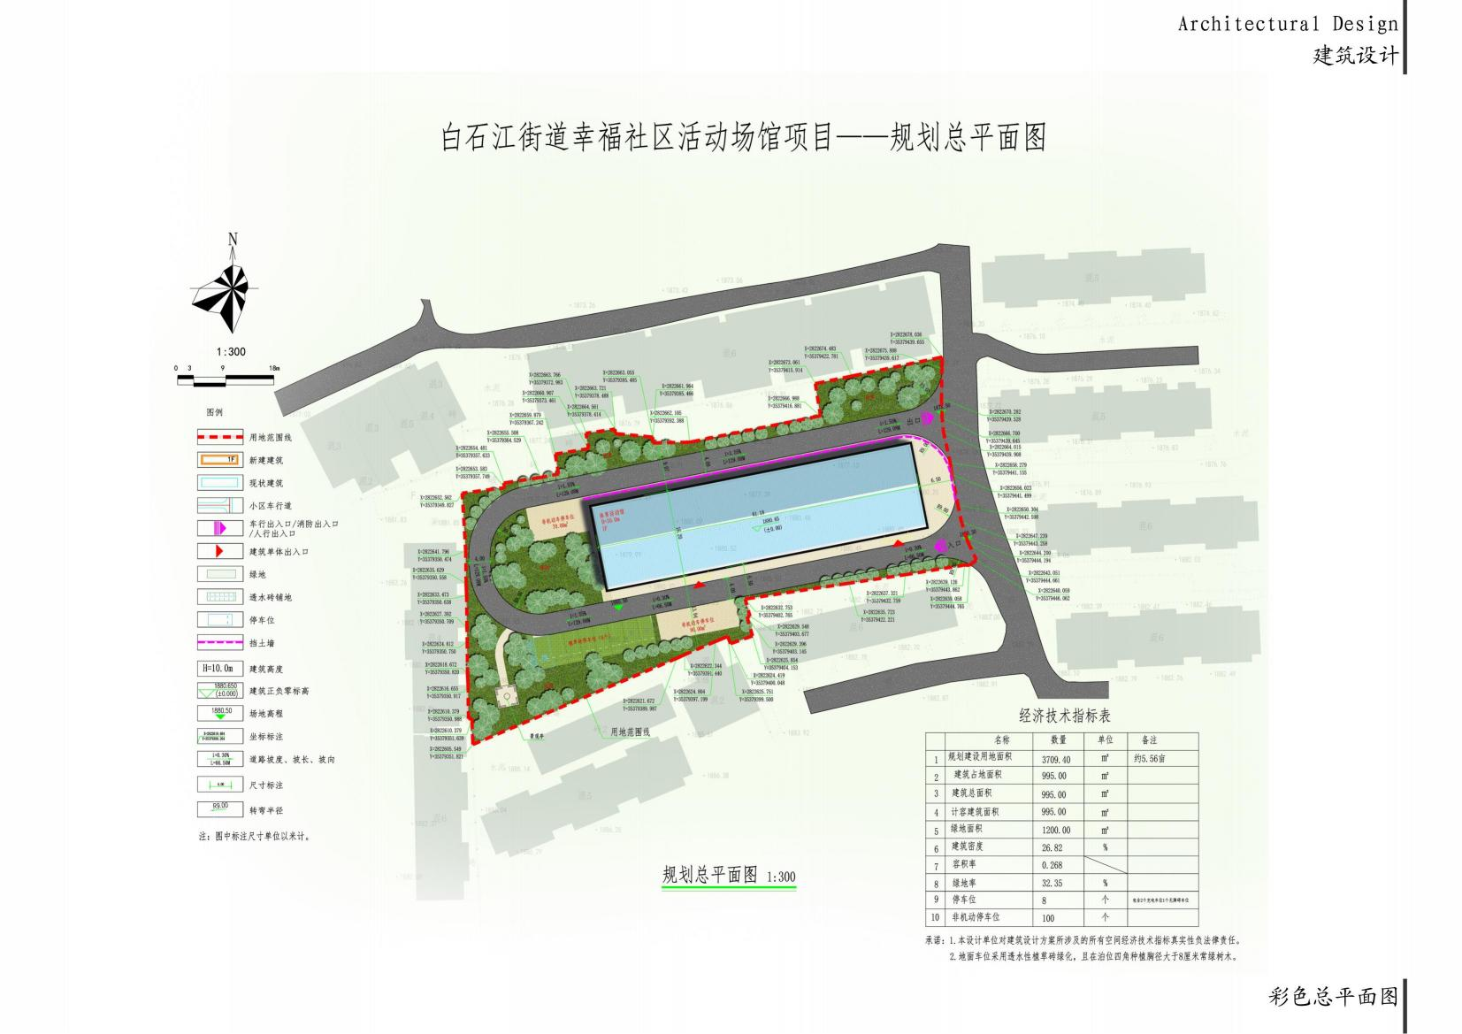

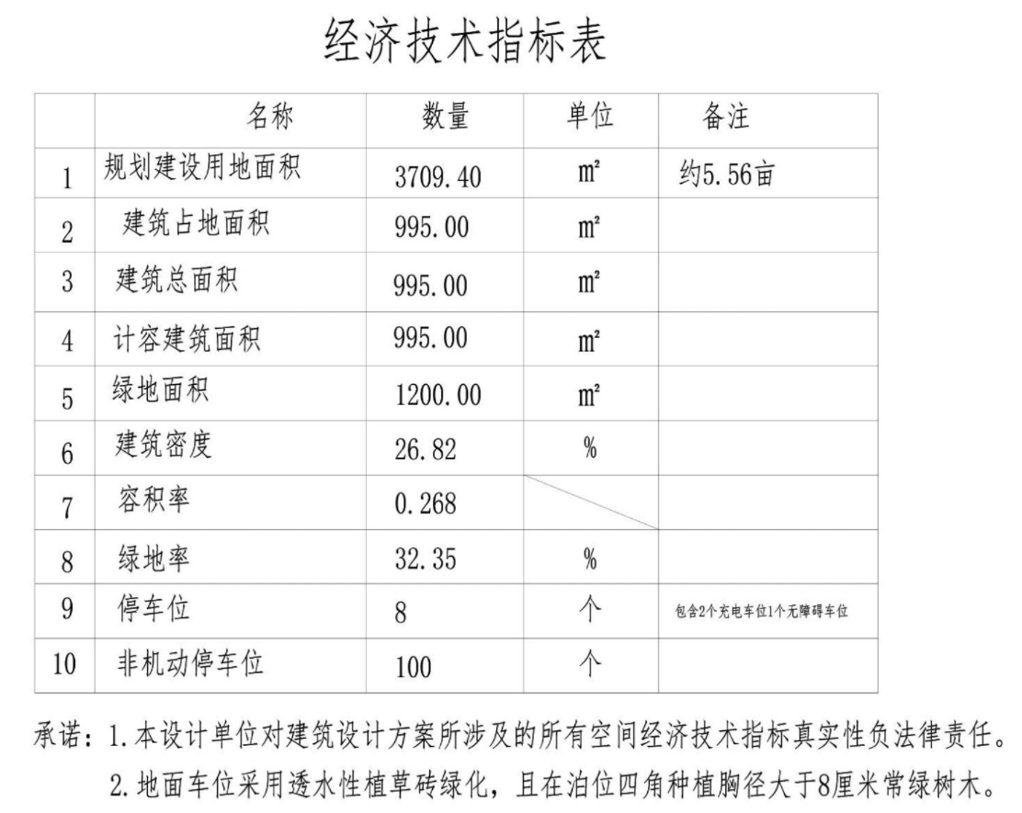

附件2

